Внеочередной семинар Лаборатории
Алгебраической геометрии и ее приложений
Семинар состоится 24 декабря 2012 года (понедельник). Начало в 18:30.
Семинар будет проходить по адресу: ул. Вавилова, д.7, аудитория 1001, 10 этаж. На семинаре выступит
Владимир Доценко  (Trinity College, Dublin)  с докладом:  Шафл-операды и эффективная гомотопическая алгебра | 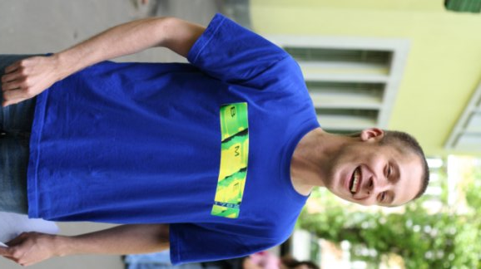

Аннотация: Для того, чтобы изучать разные вопросы линейной/гомологической/гомотопической алгебры для ассоциативных алгебр, заданных образующими и соотношениями, существует машина под названием "базисы Грёбнера", которая основана на двух банальных наблюдениях, что были хорошо известны классикам задолго до того, как базисы Грёбнера были определены: 1) для каждой алгебры, заданной образующими и соотношениями, есть алгебра "такого же размера", в которой соотношения мономиальные и 2) если у алгебры соотношения мономиальны, то работать с ней легко и приятно, а если нет, то решать разные вопросы про алгебру можно с помощью их первоначального решения для упомянутой "мономиальной замены". Важным часто используемым обобщением понятия ассоциативной алгебры является понятие операды; если принять, что ассоциативная алгебра описывает абстрактные свойства линейных преобразований какого-нибудь векторного пространства относительно композиции, операда описывает свойства, которым удовлетворяют мультилинейные операторы относительно композиций и перестановок аргументов. Я напомню необходимые определения, объясню, почему операд с мономиальными соотношениями слишком мало, чтобы они были для чего-то полезны, и расскажу, как с этой проблемой бороться. Ключевая идея состоит в том, что нужно расширить понятие операды до "шафл-операды", добавив изрядное количество операд, которые на первый взгляд "не имеют физического смысла". Одно из занятных приложений этих методов - решение гомологическими методами некоторых задач перечислительной комбинаторики, которые специалисты по перечислительной комбинаторике решать не умели.
Приглашаются все желающие!

